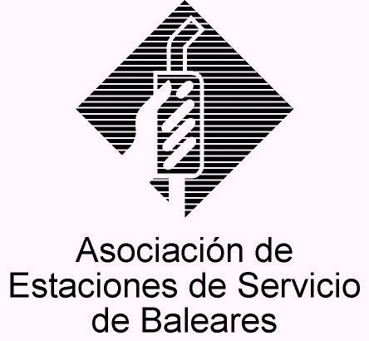CIRCULAR Nº 16/2014

En Palma, a 29 de octubre de 2014.

Apreciado asociado:

El objeto de la presente es dar a conocer la propuesta asociativa que nos ha hecho llegar a AESBA la entidad denominada “PETROSERVEIS”, dedicada al mantenimiento y construcción de instalaciones petrolíferas, principalmente en relación con los productos (boquerel) de la marca “ELAFLEX”, en los que aplicaría un descuento respecto del p.v.p., tal y como podréis observar en el documento adjunto a la presente, donde se especifican también el coste de los gastos de envío para pedidos fuera de Mallorca.

Dicha empresa, como se aprecia en su documento, también oferta precios competitivos para el cambio de los surtidores actuales por los de la marca TOKHEIM.

Para mayor información los interesados deben contactar con esa entidad a través de su página web www.PETROSERVEIS.COM en el apartado “contacto”.

Reciban un cordial saludo.

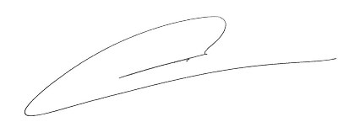

Fdo. Jesús Salas Vidal.
Presidente.

